
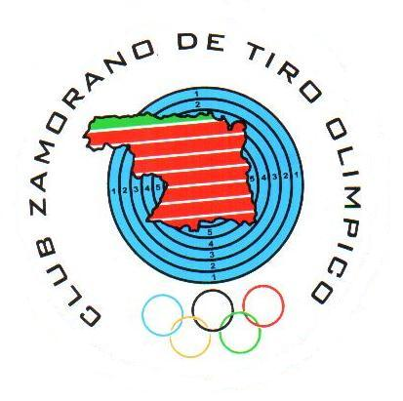

DELEGADO PROVINCIAL PRESIDENTE CLUB
DE ZAMORA ZAMORANO DE TIRO OLIMPICO
Juan José Román González Pablo González González

OS SALUDAN

Y tienen el placer de invitaros a la entrega de trofeos, con motivo de la celebración del IX OPEN NACIONAL CIUDAD DE ZAMORA, a beneficio de la Asociación Síndrome de Down, y que tendrá lugar el domingo 26 de junio a las 13,30 horas en las instalaciones de Tiro Olímpico sitas en Villaralbo.

Confiando contar con su presencia, mientras tanto aprovecho la ocasión para reiterarle mi consideración mas distinguida..

Zamora, 7 de junio 2011.

